

RELATÓRIO 1º TRIMESTRE – 2023 OUVIDORIA



Relatório de Gestão do 1º trimestre de 2023, do Sistema de Ouvidoria (SIGO-DF), do Instituto do Meio Ambiente e dos Recursos Hídricos - Brasília Ambiental, nos termos do Decreto 39.723, de 19 de março de 2019.

PERÍODO: 01/01/2023 - 31/03/2023.

GOVERNADOR:
Ibaneis Rocha

CONTROLADOR-GERAL:
Daniel Alves Lima

OUVIDOR-GERAL:
Cecília Fonseca

PRESIDENTE
Rôney Nemer

SECRETÁRIO EXECUTIVO
Valterson da Silva

OUVIDOR
Eduardo Lamounier

EQUIPE
Danielle Silva Sabino Felipe Alves Santos
Julyanna Karoline de Souza Barreto

CONTATOS DA OUVIDORIA
Telefone: (61) 3214 5655/3214- 5656
E-mail: ouvidoria@ibram.df.gov.br
Endereço: SEPN 511- Bloco C- Edifício Bittar CEP – 70.750-543

APRESENTAÇÃO

Ouvidoria Pública é a “instância de controle e participação social responsável pelo tratamento das manifestações (reclamações, solicitações, denúncias, sugestões e elogios) relativas às políticas e aos serviços públicos, prestados sob qualquer forma ou regime, com vistas ao aprimoramento da gestão pública” (art. 2º, V, Decreto n. 8.243/14). Ela auxilia o cidadão em suas relações com o Estado e deve atuar no processo de interlocução entre o cidadão e a Administração Pública.

A Ouvidoria do BRASÍLIA AMBIENTAL é uma unidade seccional do Sistema de Gestão de Ouvidoria do Distrito Federal – SIGO/DF, que possui a finalidade de garantir a participação popular e contribuir para desenvolver a cultura de cidadania e aprimorar os serviços públicos prestados pelo Poder Executivo.

O Relatório trimestral visa atender o que preceitua a Lei n° 4.896/2012 e o Decreto nº 36.462/2015, com informações sintéticas e comparativas acerca das manifestações oriundas de toda a rede de ouvidorias (SIGO-DF), com o enfoque nas manifestações de competência do IBRAM, através do sistema informatizado (Sistema de Ouvidoria do Distrito Federal) – Participa- DF.

COMPETÊNCIAS DA OUVIDORIA

A competência da Ouvidoria do BRASÍLIA AMBIENTAL, é disposta pelo Decreto Distrital de nº 39.558/2018, conforme o artigo 19, senão vejamos:

Art. 19. À Ouvidoria - OUVI, unidade orgânica de assessoramento subordinada à Secretaria Geral, compete:

  - facilitar o acesso do cidadão ao serviço de ouvidoria e promover o atendimento à Lei de Acesso à Informação - LAI;
  - registrar as manifestações recebidas no sistema informatizado definido pela Controladoria Geral do Distrito Federal;
  - encaminhar as manifestações recebidas às unidades competentes do Instituto;
  - notificar, acompanhar os prazos e indexar as respostas das manifestações recebidas nos canais oficiais do Governo do Distrito Federal;
  - participar de atividades que exijam ações conjugadas das unidades integrantes do Sistema de Gestão de Ouvidorias do Governo do Distrito Federal;
  - prestar apoio às unidades do Instituto e ao órgão superior no exercício das atividades de ouvidoria;
  - elaborar e encaminhar ao superior hierárquico relatórios consolidados e sistematizados do diagnóstico do trâmite de manifestações;
  - elaborar a carta de serviços do Instituto, coordenando as atividades necessárias à descrição dos serviços prestados pelo Instituto;
  - organizar e interpretar o conjunto das manifestações recebidas e produzir indicativos de níveis de satisfação dos usuários dos serviços do Instituto; e
  - exercer outras atividades que lhe forem atribuídas.

VISAO GERAL

MANIFESTAÇÕES RECEBIDAS NO 1º TRIMESTRE DE 2023

Foram recepcionadas o total de 1.835 (mil oitocentas e trinta e cinco) manifestações, conforme gráfico abaixo:

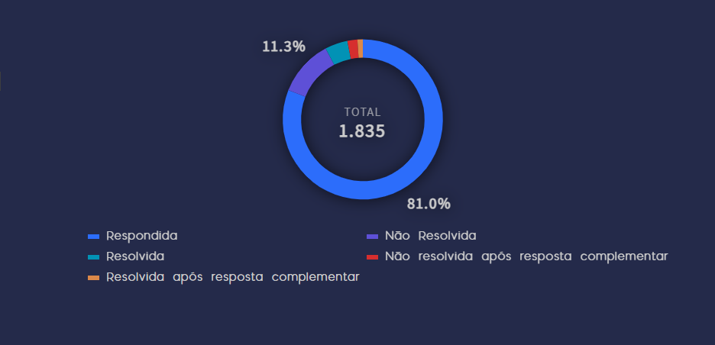
Gráfico 1 – Manifestações Recebidas 1º Trimestre 2023. Fonte: http://www.painel.ouv.df.gov.br/ .

DIAGNÓTICO

COMPARATIVO DE DEMANDAS 1º TRIMESTRE 2022 - 2023

Durante o 1º Trimestre de 2022, houve um total de 2113 manifestações enviadas a esta Ouvidoria Seccional. Já durante o 1º Trimestre de 2023, houve um total de 1835 manifestações, havendo um decréscimo de 13,15 %. Acredita-se que esse decréscimo possa ser reflexo do monitoramento ativo por parte dos auditores fiscais, principalmente da Diretoria de Fiscalização 1.

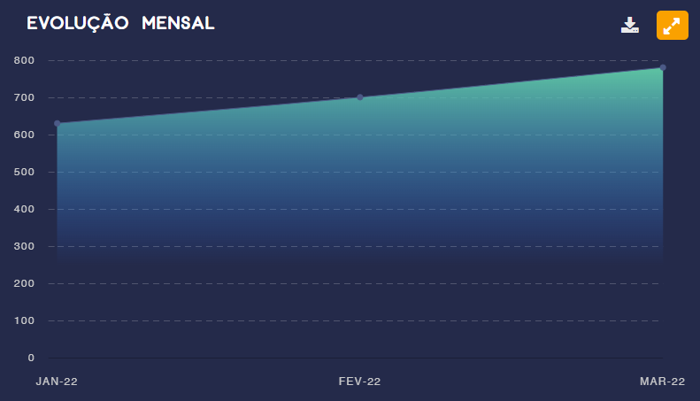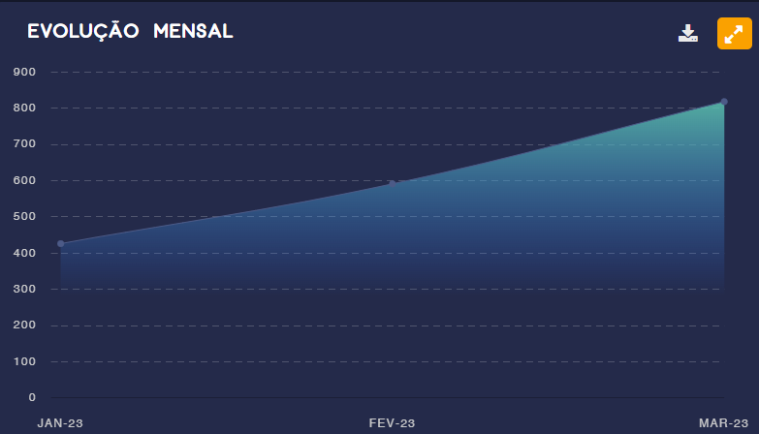
Gráfico 2 - Evolução Mensal 1º Trimestre 2022 X 1º Trimestre 2023 Fonte: http://www.painel.ouv.df.gov.br/

MANIFESTAÇÕES POR CLASSIFICAÇÃO

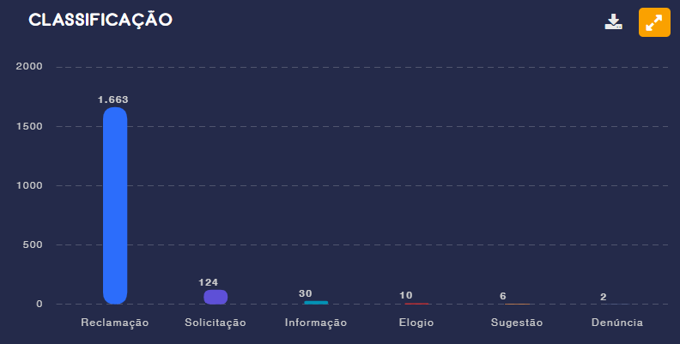
Gráfico 3- Manifestações por classificação 1º Trimestre. Fonte: http://www.painel.ouv.df.gov.br/ .

  - ASSUNTOS MAIS DEMANDADOS – 1º TRIMESTRE

Seguem abaixo, os assuntos mais demandados do Brasília Ambiental, durante o 1º Trimestre de 2023:
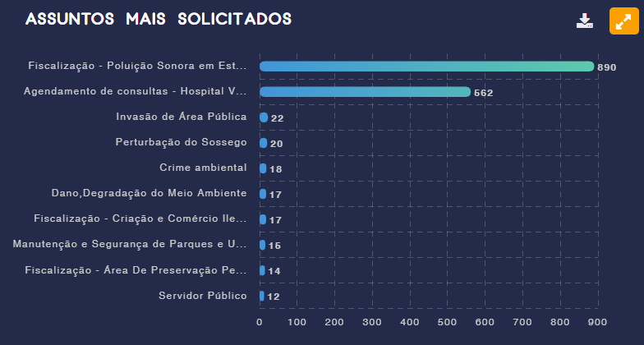

Gráfico 4 – Classificação de manifestações por assunto no 1º Trimestre. Fonte: http://www.painel.ouv.df.gov.br/ .

Ressaltam-se que as Diretorias de Fiscalização Ambiental, subordinadas à SUFAM – SUPETINTEDÊNCIA DE FISCALIZAÇÃO E MONITORAMENTO AMBIENTAL foram as diretorias mais demandas do Brasília Ambiental, com um total de 989 (novescentos e oitenta e nove) manifestações, tendo resolutividade de 17%.

POLUIÇÃO SONORA

A unidade mais demandada do Brasília Ambiental é a Diretoria de Fiscalização de Combate à Poluição Sonora – DIFIS 1, no Distrito Federal , onde se concentra o maior número de manifestações desta Ouvidoria no presente período, com um total de 890 (oitoscentos e noventa) demandas correspondendo a 56,1% das recepcionadas pelo Instituto, tendo sido avaliadas 186 demandas, o que resultou uma RESOLUTIVIDADE DE 15%.

Ademais, a Diretoria de Fiscalização 1 passou por evoluções, com melhorias na dinâmica de trabalho, melhoria nas respostas, incremento de ações fiscais, inteligência nas distribuições das ações, dentre outras, e ainda assim a taxa de resolutividade em diminuiu comparada ao ano anterior. Pode se atribuir esse resultado a menor quantidade de demandas recebidas em 2023. Esclarecemos ainda que a Diretoria têm concetrado esforços no sentido de antever eventos recorrentes, o que justifica a dimimuição da quantidade de demanda do 1º Trimestre ano de 2022 para o 1º Trimestre do ano de 2023.
Ademais, cabe salientar que a fiscalização está restrita a seguir os ritos complexos da ABNT 10.151/2018, para averiguação fiscal, o que muitas vezes não permite um resultado imediato e satisfatório.
Resolutividade
2022 | 2023
20% | 15%

Assim, evidencia-se que a avaliação do trabalho da fiscalização é pautada no resultado final da ação fiscal que, muitas vezes, é divergente do esperado pelo reclamante.

Sobremaneira, a DIFIS I informa que o objetivo é buscar e enviar esforços para a melhoria dos procedimentos de apuração de manifestações, e, na reserva do possível, aperfeiçoar a distribuição de demandas.

HVEP

A segunda Unidade mais demandada é o HVEP, pelo assunto Agendamento de Consultas – Hospital Veterinário, com o total de 562 (quinhentos ) manifestações, correspondendo a 35,4% das demandas do IBRAM, tendo sido avaliadas 75 demandas, com resolutividade de 60%.

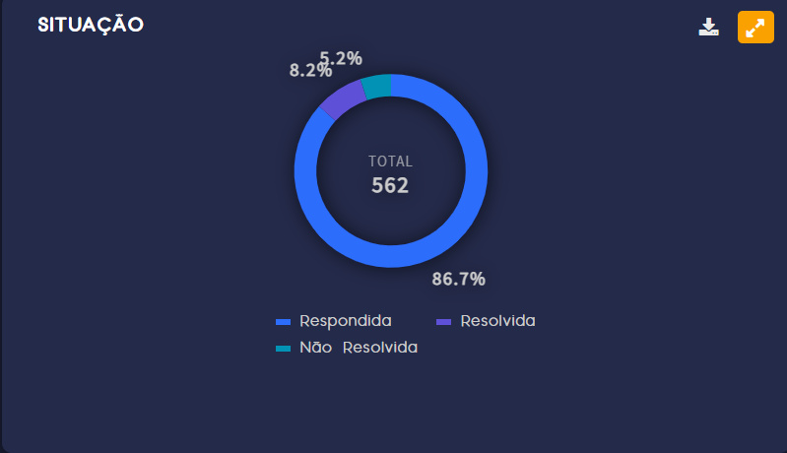

Gráfico 5 – Manifestações HVEP Fonte: http://www.painel.ouv.df.gov.br/ .

Cabe salientar que embora a classificação das demandas encontrem-se como Reclamações e Solicitações, nota-se a que a maioria trata de pedidos de orientações em como realizar o agendamento para consulta no HVEP e castração. Vide gráfico abaixo:

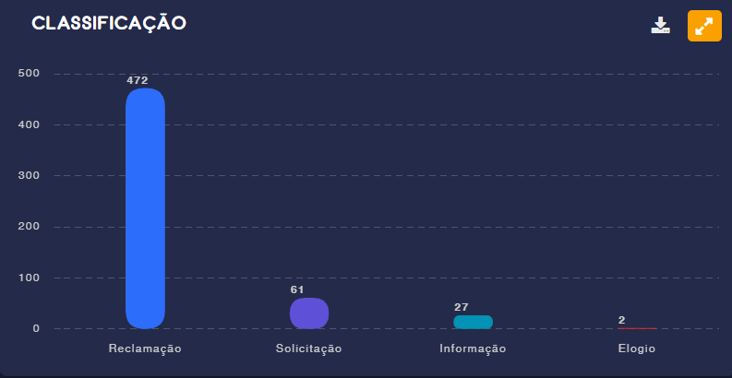
Gráfico 6 – Classificaçã das demandas recebidas no item Agendamento de Consulta HVEP. Fonte: http://www.painel.ouv.df.gov.br/ .

Foram avaliadas 75 manifestações, gerando um índice de resolutividade de 60%.

CRIME AMBIENTAL

Foram recepcionadas 18 demandas referentes a crime ambiental, tendo de resolutividade de 50%.

DANO, DEGRADAÇÃO DO MEIO AMBIENTE

Foram recepcionadas 17 demandas referentes à Fiscalização de Unidades de Conservação.

FISCALIZAÇÃO DE CRIAÇÃO/COMÉRCIO ILEGAL DE ANIMAIS

Foram recepcionadas 17 demandas referentes à Fiscalização de Criação e Comércio Ilegal de Animais, e resolutividade de 100%, tendo em vista que somente uma pessoa respondeu a pesquisa.

4.9 MANUTENÇÃO E SEGURANÇA DE PARQUES E UNIDADES DE CONSERVAÇÃO

Foram recepcionadas 15 demandas, com resolutividade de 20 %.

FORMA DE ENTRADA

Abaixo, segue o quantitativo de manifestações por canal de atendimento.

Vale observar, o site da Ouvidoria do DF é o canal mais usado pelo cidadão para efetuar suas manifestações. Em segundo lugar, o canal mais usado é o Call Center nº 162, onde o cidadão poderá entrar em contato com o atendente especializado, para efetuar sua manifestação.
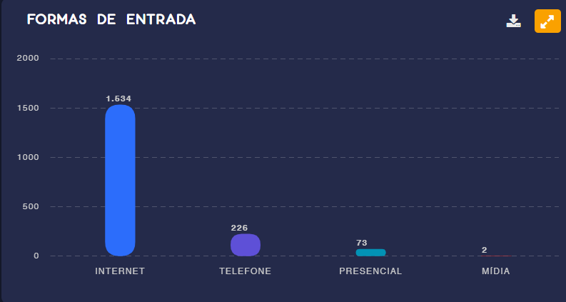

Gráfico 7- Fosmas de entrada das manifestações no Sistema Participa. Fonte: http://www.painel.ouv.df.gov.br/ .

Esclarecemos que ocorreram apenas 11 (onze) pessoas no atendimento pessoal na sala de Ouvidsoria do Brasília Ambiental nesses três meses. Ocorre que, os outros atendimentos presenciais, 62 ao todo, se referem aos cidadãos atendidos pelas Ouvidorias das Regiões administrativas, que registram no sistema para o IBRAM.

ÍNDICE DE CUMPRIMENTO DE PRAZO DAS RESPOSTAS

O prazo médio de respostas emitidas é de 07 (sete) dias. Conforme o gráfico abaixo, detnro do prazo legal foram respondidas 1835 manifestações de Ouvidoria, correspondendo a 96,4%. Já, fora do referido prazo, foram respndidas 66 manifestações, correpondendo a 3,6%, e sem demandas vencidas.Todavia, esta Ouvidoria tem buscado melhor alinhamento com as unidades técnicas para que o índice de resposta dentro do prazo legal seja de 100%.
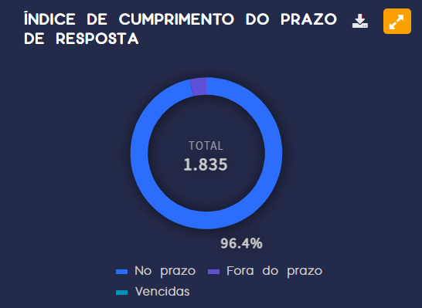

Gráfico 8 – Prazo de respostas. Fonte: http://www.painel.ouv.df.gov.br/ .

ÍNDICE DE SATISFAÇÃO

O índice de satisfação do cidadão se refere à qualidade da prestação do serviço oferecido pelo Brasília Ambiental, e a qualidade do serviço prestado pela Ouvidoria quanto ao atendimento e ao sistema dispoibilizado.

Os resultados foram o seguinte:

Resultados | 1° Trimestre 2022 (%) | 1° Trimestre 2023(%)
Resolutividade | 34 | 39
Satisfação com a Ouvidoria | 53 | 70
Recomendação | 58 | 75
Atendimento | 53 | 72
Satisfação com o Sistema | 70 | 80
Qualidade da Resposta | 36 | 58

Abaixo, segue os índices de satisfação referentes ao 1º Trimestre de 2023:

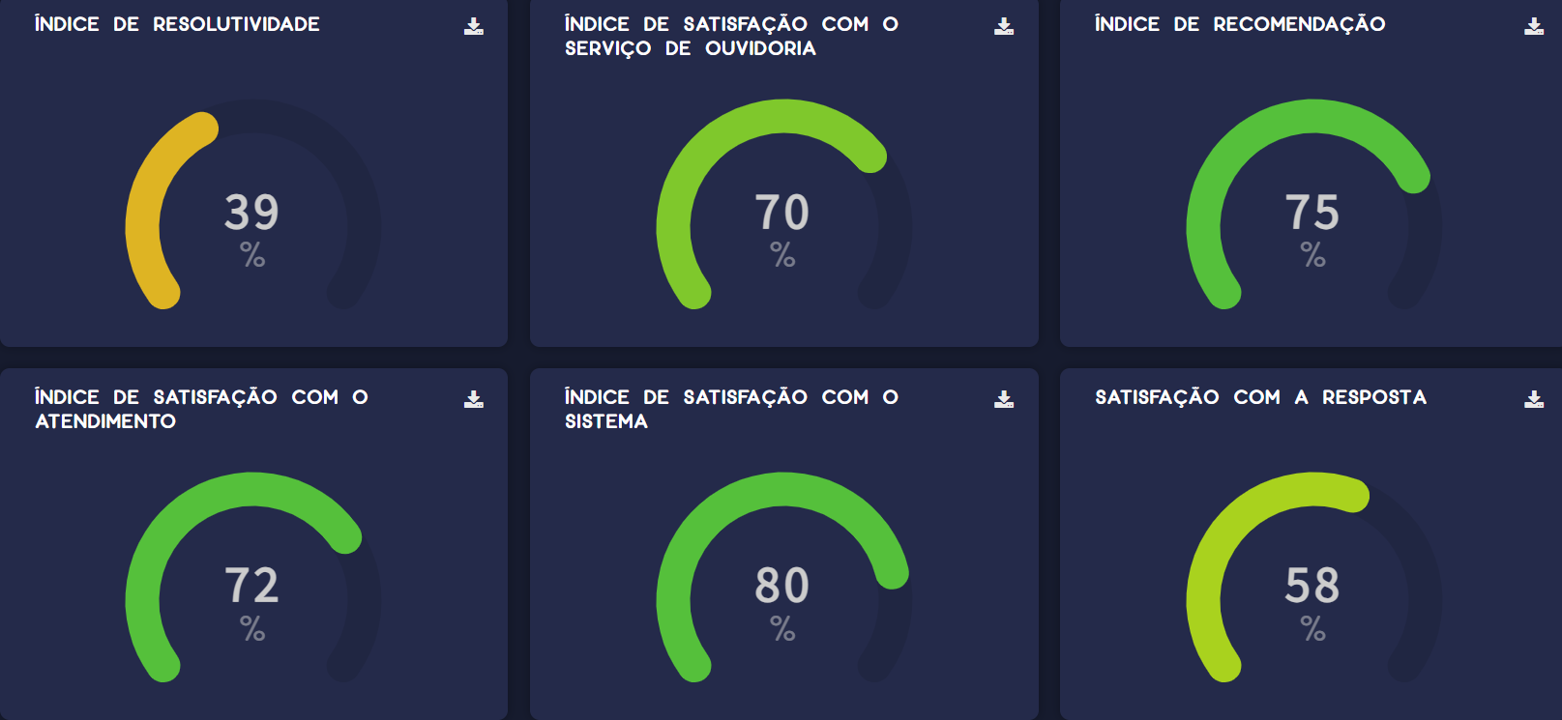

Gráfico 9 – Pesquisa de satisfação. Fonte: http://www.painel.ouv.df.gov.br/ .

De acordo com o gráfico acima, para o 1º trimestre de 2023, o Índice de Resolutividade alcançado foi de 39%. Ressalta-se, o evidente aumento em relação ao 1º Trimestre do ano de 2022.

Ademais, todas as unidades, do Brasília Ambiental, que são demandadas pelo cidadão, estão se empenhando e buscando, a cada dia, melhorias técnicas e operacionais, na realização do atendimento à população.

TOTAL DE MANIFESTAÇÕES RECEBIDAS PELO SERVIÇO DE INFORMAÇÃO AO CIDADÃO (e - SIC)

O canal e-SIC é bastante demandado. No período de 01/01 a 31/03/2023, foram tratados 132 ( cento e trinta e dois) pedidos de informação pelo cidadão, via www.participa.df.gov.br – item acesso à informação.

CANAIS DE ATENDIMENTO

    - INTERNET

O site da Ouvidoria do GDF é o canal mais utilizado para registro de maniestações ao IBRAM, devido à agilidade e melhor comodidade proporcinada o cidadão. Nele, poderá registrar e acompanhar suas manifestações pela internet no endereço eletrônico http://www.participa.df.gov.br.
Foram registradoas 1534 demanda pelo site da Ouvidoria no 1º Trimestre de 2023.

CENTRAL DE ATENDIMENTO DO GDF – CALL CENTER Nº 162

A Central de atendimento do GDF é exclusiva e gratuita para assuntos de ouvidoria, como reclamações, sugestões, elogios, denúncias e informações de caráter geral sobre serviços da administração pública, tais como horários de funcionamento, números de telefone, endereços, entre outras. Horário de atendimento: Segunda à sexta – 07h às 21h.
Foram 226 demandas registradas pelo canal 162.

ATENDIMENTO PRESENCIAL

A Ouvidoria possui efetua atendimento presencial ao cidadão, de Segunda à sexta – 08h00minh às 17h00minh. Houve 11 atendimentos presenciais no 1º Trimestre de 2023.

PROJETOS

  - Ações Realizadas Pela Ouvidoria

    - Em cuprimento ao Plano de Ação 2023, foram realizados 349 (duzentos e noventa e três) Prés e Pós Atemdimento ao Cidadão, e Pesquisa de Satisfação, quanto à necessidade do serviço prestado pelo IBRAM, a se realizar/realizado, e com o objetivo de buscar melhorias nos ìndices de Satisfação, Recomendação e Qualidade de Resposta, onde os principais assuntos recorrententes foram Poluição Sonora e Agendamento de Consultas no HVEP.
    - 29 e 30 de março: “Câmara nas Cidades” – Ceilândia.

AÇÕES EXTRA-PROJETOS

A Ouvidoria participa, mensalmente, do Comitê de Governança Interna do Brasília Ambiental, para tomada de alinhamentos e decisões sobre melhorias da gestão da Autarquia, e entrega de uma prestação do serviço público de qualidade ao cidadão do DF.

CONSIDERAÇÕES FINAIS

Observou-se um expressivo crescimento no número de manifestações registradas nesta Ouvidoria, o que indica que a população do Distrito Federal está se familiarizando cada vez mais com os serviços oferecidos pelo Instituto Brasília Ambiental. Diante dessa situação, a Ouvidoria em colaboração com todas as unidades do Brasília Ambiental, tem se empenhado em desenvolver estratégias indispensáveis para fornecer um serviço de qualidade excepcional à comunidade do Distrito Federal."

Danielle Silva Sabino
Ouvidora Substituta

